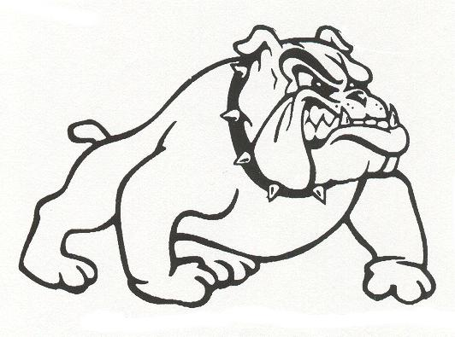
École de Bellegarde

Liste de matériel pour les 5e et 6e années – 2022-2023

- 5 cahiers Canada (40 pages)
- 3 duo-tangs (bien-être/ed chré/math)
- 1 cartable avec fermeture éclair – 2’’ (pour Anglais)
- 2 cartables – 2’’ (Français, science/science humaines)
- 2 paquets de papier écolier (200 feuilles mobiles)
- 2 paquets de diviseurs
- 24 crayons à la mine ou 5 crayons mécaniques (avec mines d’extra)
- 2 effaces blanches
- 1 étui à crayon
- 1 règle métrique – 30 cm. (pas flexible)
- 2 stylos rouges
- 3 stylos bleus
- 3 bâtons de colle (20 g)
- 1 bouteille colle Lepage (500 ml)
- 1 boîte de crayons de couleur en bois
- 1 boîte de markers (Mr. Sketch si possible, car ils durent plus longtemps)
- 2 Sharpie noir
- 1 aiguisoir
- 1 compas/ rapporteur d’angles
- 1 paire de ciseaux
- 1 calculatrice
- 3 surligneurs – différentes couleurs
- 2 grosses boîtes de Kleenex
- 1 bouteille d’eau qui restera à l’école
- 1 agenda (fourni par l’école dès le mois de septembre pour 9$)

* SVP, écrire le nom de l’élève sur tous les articles. Tous les articles non utilisés qui incluent le nom de l'enfant seront retournés en juin.
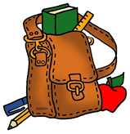

École de Bellegarde

Grade 5 & 6 School Supply List 2022-2023

- 5 notebooks – Canada (40 pages)
- 3 duo-tangs
- 1 zippered binder – 2” (for English)
- 2 binders – 2”( French, Science/Social Studies)
- 2 packages loose leaf paper (200 sheets per package)
- 2 packages of dividers
- 24 HB pencils or 5 mechanical pencils with lead refills
- 2 white erasers
- 1 pencil case
- 1 metric ruler (30 cm.)
- 2 red pens
- 3 blue pens
- 3 glue sticks (20g)
- 1 bottle white Lepage glue (500 ml)
- 1 set pencil crayons
- 1 box of markers (Mr. Sketch are preferred as they last longer)
- 2 black Sharpies
- 1 pencil sharpener
- 1 compass/ protractor
- 1 pair of scissors
- 1 calculator
- 3 highlighters (different colours)
- 2 large Kleenex boxes
- 1 Water bottle to remain at school
- 1 agenda (supplied by school in September for $9.00)

* Please write your child’s name on all the above items. All unused items that include the child's name will be returned in June.
